第12讲 5.3.30-5.3.31针的运算

1. 作为一种特殊的变量，指针可以进行一些运算，但并非所有的运算都是合法的，指针的运算主要局限在加减算术和其他一些为数不多的特殊运算。
2. 把a的值5作为地址 0x00000005赋值给\*p是发生访问冲突。整数与指针最好不要直接运算。

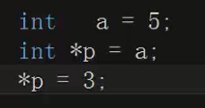

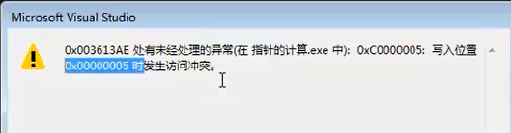

3、地址的赋值和指针的赋值。

num,\*p1,\*p2 他们中一个改变，其他的两个都会跟着改变

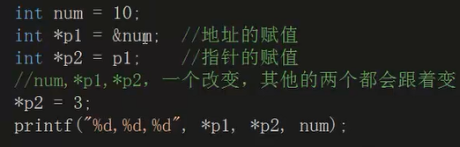

1. a被编译器解析为数组的首地址

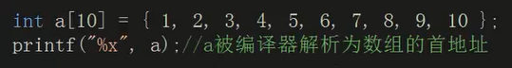

通过下标循环进行遍历

a[i] 和 \*（a+i）是 等价的

&a[i] 和 a+i 是等价的

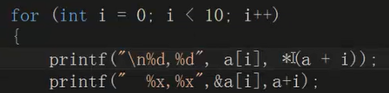

通过指针循环进行遍历

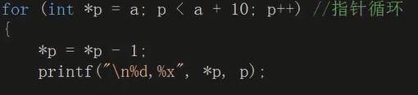

5、通过dll注入的方式修改另一个进程的数据

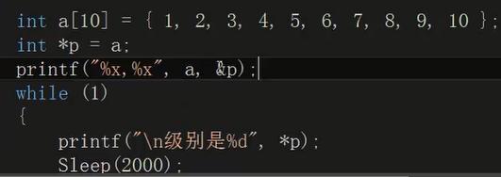

通过定义并初始化二级指针p,使其改变另一个程序的指针p的指向，从而改变它的值。

